Pavés de saumon glacés à la clémentine
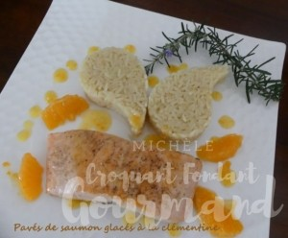 Pour 2 Croquants-Gourmands
- 2 pavés de saumon
- 5 clémentines (+ ou - suivant la taille) bio
- 1 gousse d'ail
- gingembre frais
- 1 citron
- 1 càc de miel liquide
- 1 càc de Maïzena ®
- sel & poivre
- huile d'olive

Saler et poivrer les pavés de saumon sur les deux faces.
Les faire cuire dans une poêle chaude légèrement huilée
3 minutes côté peau et 2 minutes côté chair.
Réserver les pavés de poisson sur une assiette en les couvrant.
Préparer la sauce aux agrumes :
Râper le zeste d'une clémentine.
Éplucher le fruit à vif et détacher les suprêmes.
Presser les autres fruits pour obtenir 100 g de jus (il m'a fallu 4 clémentines).
Mettre dans un bol, la gousse d'ail épluchée, dégermée et pressée,
une demie cuillerée à café de gingembre épluché et râpé, le zeste et le jus des clémentines ainsi qu'une cuillerée à café de jus de citron.
Ajouter le miel et la Maïzena. Bien mélanger.
Saler légèrement et poivrer.
Verser cette préparation dans la poêle qui a servi à la cuisson du poisson.
Laisser cuire à feu moyen jusqu'à épaississement et sans cesser de remuer pendant environ 1 minute.
Déposer dans la sauce les pavés de saumon côté peau et les laisser cuire 2 minutes.
Retourner les pavés côté chair, disposer tout autour les suprêmes de clémentines et laisser cuire encore 1 minute.
Disposer le poisson entouré des tranches de clémentines sur des assiettes chaudes.
Napper de quelques touches de sauce.
J'ai présenté tout simplement avec un riz Pilaf.

